Российская Федерация
Администрация Новоселовского муниципального образования
Екатериновского муниципального района
Саратовской области

ПОСТАНОВЛЕНИЕ
от 29.08.2022 года № 39 с.Новоселовка

Об утверждении реестра мест (площадок) накопления твердых коммунальных отходов на территории Новоселовского муниципального образования
В соответствии с Федеральными законами от 06.10.2003 № 131-ФЗ «Об общих принципах организации местного самоуправления в Российской Федерации», от 10.01.2002 № 7-ФЗ «Об охране окружающей среды», от 24.06.1998 № 89-ФЗ «Об отходах производства и потребления», от 30.03.1999 № 52-ФЗ «О санитарно-эпидемиологическом благополучии населения», постановлением Правительства Российской Федерации от 31.08.2018 года №1039 «Об утверждении Правил обустройства мест (площадок) накопления твердых коммунальных отходов и ведения их реестра», руководствуясь Уставом Новоселовского МО, администрация Новоселовского МО,
ПОСТАНОВЛЯЕТ:
1.Утвердить реестр мест (площадок) накопления твердых коммунальных отходов на территории Новоселовского муниципального образования (Приложение №1).
2.Утвердить схему размещения мест (площадок) накопления твердых коммунальных отходов на территории Новоселовского муниципального образования (Приложение №2).
3.Постановление администрации Новоселовского МО от 25.05.2020г. №18 «Об утверждении реестра размещения мест (площадок) накопления твердых коммунальных отходов на территории Новоселовского муниципального образования», признать утратившим силу.
4.Постановление администрации Новоселовского МО Постановления администрации Новоселовского МО от 05.05.2022г. №28 «О внесении изменений в постановление администрации Новоселовского МО от 25.05.2020г. №18 «Об утверждении реестра размещения мест (площадок) накопления твердых коммунальных отходов на территории Новоселовского муниципального образования», признать утратившим силу.
5.Обнародовать настоящее постановление в установленных местах обнародования и опубликовать на официальном сайте в сети Интернет.
6.Контроль за исполнением настоящего постановления оставляю за
собой.

Глава администрации Новоселовского
муниципального образования А.А.Постников

Приложение№1
к постановлению администрации
Новоселовского МО
от 29.08.2022г. №39

РЕЕСТР
площадок накопления твердых коммунальных отходов на территории Новоселовского муниципального образования
№ № п/п | Данные о нахождении мест (площадок) накопления ТКО (адрес) Географические координаты | Данные о технических характеристиках мест (площадок) накопления ТКО |  |  |  | Данные о собственниках мест (площадок) накопления ТКО  основной государственный регистрационный номер записи в Едином государственном реестре юридических лиц, фактический адрес | Данные об источниках образования ТКО, которые складируются в местах (на площадках) накопления ТКО
№ № п/п |  | Кол-во размещенных контейнеров/планируемых к размещению  контейнеров  Площадь | Объем  /куб | Вид покрытия | Контейнеры с площадкой/ вне площадки
11 | Саратовская область  Екатериновский район  п. Прудовой,  ул. Пионерская, д.6  шир. 51.993404  долг. 44.381877 | 3  10 кв. м | 0,75 | бетон | с площадкой | Администрация Новоселовского МО  ОГРН 1196451000393  Саратовская область, Екатериновский район, с.Новоселовка, ул.Центральная,18 | Частный сектор (ЧС)
22 | Саратовская область  Екатериновский район  п. Прудовой  ул.Пионерская,д.14  шир. 51.994369  долг. 44.38097 | 1  6 кв. м | 0,75 | грунт | с площадкой | Администрация Новоселовского МО  ОГРН 1196451000393  Саратовская область, Екатериновский район, с.Новоселовка, ул.Центральная,18 | Частный сектор (ЧС)
33 | Саратовская область  Екатериновский район  п. Прудовой  ул. Молодежная,4  шир. 51.99555,  долг. 44.381644 | 2  6 кв. м | 0,75 | грунт | с площадкой | Администрация Новоселовского МО  ОГРН 1196451000393  Саратовская область, Екатериновский район, с.Новоселовка, ул.Центральная,18 | Частный сектор (ЧС)
44 | Саратовская область  Екатериновский район  п. Прудовой  ул. Садовая,25  шир. 51.994807,  долг. 44.385075 | 1  6 кв. м | 0,75 | грунт | вне площадки | Администрация Новоселовского МО  ОГРН 1196451000393  Саратовская область, Екатериновский район, с.Новоселовка, ул.Центральная,18 | Частный сектор (ЧС)
5 | Саратовская область  Екатериновский район  п. Прудовой  ул. Садовая,12  шир. 51.996997,  долг. 44.383575 | 1  6 кв. м | 0,75 | грунт | с площадкой | Администрация Новоселовского МО  ОГРН 1196451000393  Саратовская область, Екатериновский район, с.Новоселовка, ул.Центральная,18 | Частный сектор (ЧС)
6 | Саратовская область  Екатериновский район  п. Прудовой,  ул. Комсомольская,1  шир. 51.994396,  долг.44.385397 | 1  6 кв. м | 0,75 | грунт | вне площадки | Администрация Новоселовского МО  ОГРН 1196451000393  Саратовская область, Екатериновский район, с.Новоселовка, ул.Центральная,18 | Частный сектор (ЧС)
7 | Саратовская область  Екатериновский район  п. Прудовой  ул. Северная,1  шир. 51.994146,  долг. 44.375566 | 1  6 кв. м | 0,75 | грунт | вне площадки | Администрация Новоселовского МО  ОГРН 1196451000393  Саратовская область, Екатериновский район, с.Новоселовка, ул.Центральная,18 | Частный сектор (ЧС)
8 | Саратовская область  Екатериновский район  д.Малая Екатериновка  ул. Луговая д.1  шир.52.034239  долг. 44.334914 | 2  6 кв. м | 0,75 | грунт | вне площадки | Администрация Новоселовского МО  ОГРН 1196451000393  Саратовская область, Екатериновский район, с.Новоселовка, ул.Центральная,18 | Частный сектор (ЧС)
9 | Саратовская область  Екатериновский район  д. Малая Екатериновка  ул. Заречная,  напротив д.2  шир.52.034239,  долг.44.334923 | 2  10 кв. м | 0,75 | грунт | вне площадки | Администрация Новоселовского МО  ОГРН 1196451000393  Саратовская область, Екатериновский район, с.Новоселовка, ул.Центральная,18 | Частный сектор (ЧС)
10 | Саратовская область  Екатериновский район  д. Малая Екатериновка  ул. Майская, д.21  шир. 52.035486  долг. 44.319418 | 1  6 кв. м | 0,75 | грунт | вне площадки | Администрация Новоселовского МО  ОГРН 1196451000393  Саратовская область, Екатериновский район, с.Новоселовка, ул.Центральная,18 | Частный сектор (ЧС)
11 | Саратовская область  Екатериновский район  д. Малая Екатериновка  ул. Майская,  напротив д.55  шир. 52.035292,  долг. 44.321888 | 2  6 кв. м | 0,75 | грунт | вне площадки | Администрация Новоселовского МО  ОГРН 1196451000393  Саратовская область, Екатериновский район, с.Новоселовка, ул.Центральная,18 | Частный сектор (ЧС)
12 | Саратовская область  Екатериновский район  д. Малая Екатериновка  ул. Майская,  напротив д.93  шир. 52.039980,  долг. 44.351250 | 2  6 кв. м | 0,75 | грунт | вне площадки | Администрация Новоселовского МО  ОГРН 1196451000393  Саратовская область, Екатериновский район, с.Новоселовка, ул.Центральная,18 | Частный сектор (ЧС)
13 | Саратовская область  Екатериновский район  д. Малая Екатериновка  ул. Майская, д.124  шир. 52.039980,  долг. 44.351250 | 1  6 кв. м | 0,75 | грунт | вне площадки | Администрация Новоселовского МО  ОГРН 1196451000393  Саратовская область, Екатериновский район, с.Новоселовка, ул.Центральная,18 | Частный сектор (ЧС)
14 | Саратовская область  Екатериновский район  с. Новоселовка  ул. Центральная,53а  шир. 51.950635,  долг. 44.264465 | 1  6 кв. м | 0,75 | грунт | вне площадки | Администрация Новоселовского МО  ОГРН 1196451000393  Саратовская область, Екатериновский район, с.Новоселовка, ул.Центральная,18 | Частный сектор (ЧС)
15 | Саратовская область  Екатериновский район  с. Новоселовка  ул. Центральная,12  шир.51.950483,  долг. 44.273912 | 2  8 кв. м | 0,75 | грунт | с площадкой | Администрация Новоселовского МО  ОГРН 1196451000393  Саратовская область, Екатериновский район, с.Новоселовка, ул.Центральная,18 | Частный сектор (ЧС)
16 | Саратовская область  Екатериновский район  с. Новоселовка  ул. Центральная,77 кв.1  шир.51.950362,  долг. 44.259564 | 1  6 кв. м | 0,75 | грунт | вне площадки | Администрация Новоселовского МО  ОГРН 1196451000393  Саратовская область, Екатериновский район, с.Новоселовка, ул.Центральная,18 | Частный сектор (ЧС)
17 | Саратовская область  Екатериновский район  с. Новоселовка  ул. Зеленая,7  шир.51.947655,  долг 44.271987 | 1  6 кв. м | 0,75 | грунт | вне площадки | Администрация Новоселовского МО  ОГРН 1196451000393  Саратовская область, Екатериновский район, с.Новоселовка, ул.Центральная,18 | Частный сектор (ЧС)
18 | Саратовская область  Екатериновский район  с. Новоселовка  ул. Зеленая,24 кв.1  шир. 51.947346,  долг. 44.268637 | 1  6 кв. м | 0,75 | грунт | вне площадки | Администрация Новоселовского МО  ОГРН 1196451000393  Саратовская область, Екатериновский район, с.Новоселовка, ул.Центральная,18 | Частный сектор (ЧС)
19 | Саратовская область  Екатериновский район  с. Новоселовка  ул. Зеленая,59  шир. 51.947459,  долг. 44.262422 | 1  6 кв. м | 0,75 | грунт | вне площадки | Администрация Новоселовского МО  ОГРН 1196451000393  Саратовская область, Екатериновский район, с.Новоселовка, ул.Центральная,18 | Частный сектор (ЧС)
20 | Саратовская область  Екатериновский район  с. Новоселовка  ул. Новая, 24 кв.2  шир. 51.945798,  долг. 44.265478 | 1  8 кв. м | 0,75 | грунт | с площадкой | Администрация Новоселовского МО  ОГРН 1196451000393  Саратовская область, Екатериновский район, с.Новоселовка, ул.Центральная,18 | Частный сектор (ЧС)
21 | Саратовская область  Екатериновский район  с. Новоселовка  ул. Первомайская,1/1  шир. 51.945246,  долг.44.272085 | 1  8 кв. м | 0,75 | грунт | с площадкой | Администрация Новоселовского МО  ОГРН 1196451000393  Саратовская область, Екатериновский район, с.Новоселовка, ул.Центральная,18 | Частный сектор (ЧС)
22 | Саратовская область  Екатериновский район  с. Новоселовка  ул. Первомайская,21 кв.1  шир. 51.944717,  долг. 44.265112 | 1  6 кв. м | 0,75 | грунт | вне площадки | Администрация Новоселовского МО  ОГРН 1196451000393  Саратовская область, Екатериновский район, с.Новоселовка, ул.Центральная,18 | Частный сектор (ЧС)
Приложение№2
к постановлению администрации
Новоселовского МО
от 29.08.2022г. №39
СХЕМА
размещения мест (площадок) накопления твердых коммунальных отходов на территории Новоселовского муниципального образования

п. Прудовой
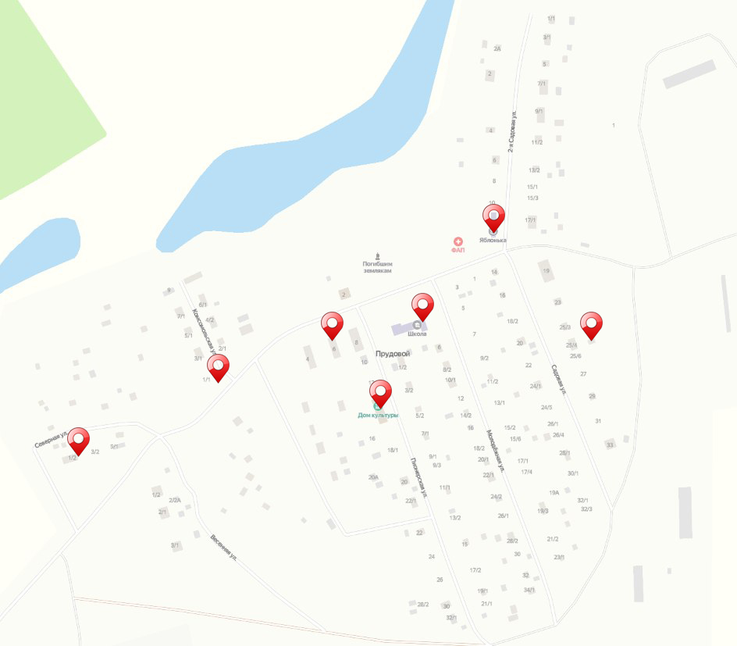

д. Малая Екатериновка
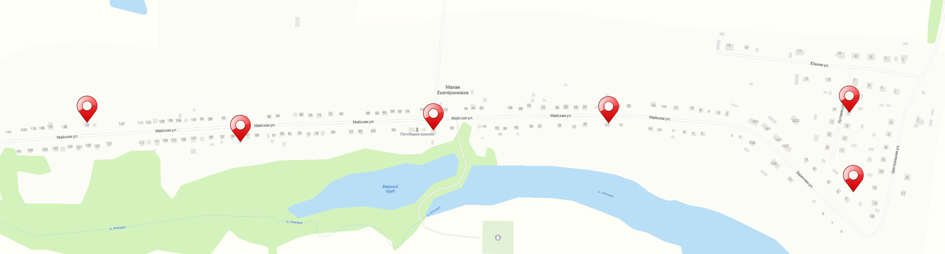

с. Новоселовка
